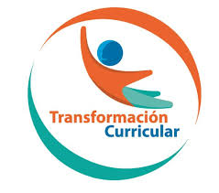
Guía de trabajo autónomo (plantilla)
El trabajo autónomo es la capacidad de realizar tareas por nosotros mismos, sin necesidad de que nuestros/as docentes estén presentes.
Centro Educativo:
Educador/a:
Nivel: quinto año
Asignatura: Educación Física
- Me preparo para hacer la guía
Pautas que debo verificar antes de iniciar mi trabajo.
Materiales o recursos que voy a necesitar | Una botella plástica con agua. Tenis o zapatos cómodos para caminar. Alimentos con los que cuento en mi casa.
Condiciones que debe tener el lugar donde voy a trabajar | El espacio que voy a utilizar debe de ser un área plana, despejada, sin objetos que me puedan lastimar, por ejemplo se puede utilizar el patio de la casa, el jardín, la sala, la cochera entre otros.  Se deben de acatar las medidas establecidas por el Ministerio de Salud, de mantener la distancia de metro y medio entre cada participante y lavarse las manos, antes y después del juego.
Tiempo en que se espera que realice la guía | Requiero de 60 minutos.
- Voy a recordar lo aprendido y / o aprender.

Indicaciones | Este trabajo lo realizo en forma individual, pero con la supervisión de una persona adulta de mi hogar.
Actividades para retomar o introducir el nuevo conocimiento.  Preguntas para reflexionar y responder  Imágenes:  https://www.freepik.es/vector-gratis/gente-diseno-plano-haciendo-actividades-ocio-al-aire-libre_2561285.htm#page=1&query=ni%C3%B1o%20caminando%20ejercicio&position=21  https://www.freepik.es/vector-gratis/madre-e-hija-saltan-cuerda_2898076.htm#page=1&query=ni%C3%B1o%20saltando%20ejercicio&position=7  https://www.freepik.es/vector-gratis/concepto-piramide-alimenticia_7327894.htm#page=1&query=plato+comida+saludable&position=11 | La actividad física (caminar, hacer el jardín, bailar, cocinar etc.), la buena alimentación (ingerir frutas, verduras, agua etc.) y la práctica de un deporte (natación, yoga, futbol etc.) benefician la salud y el desarrollo integral.  Para mantener un estilo de vida saludable, debo recordar realizar todos los días actividad física (una hora diaria), hidratarme bien, comer saludablemente y dedicar menos cantidad horas al uso de mi celular y ver menos televisión.  Existen diferentes acciones que puedo realizar.  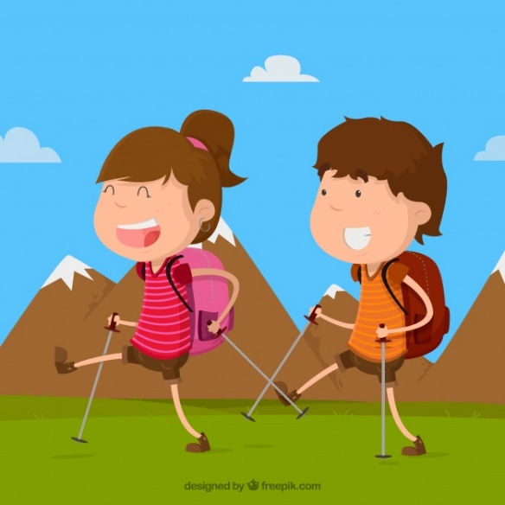  - Caminar ayuda a reducir el riego de enfermedades, me mantiene en forma, me da energía fortalece mi cuerpo y me hace feliz. Aun cuando deba estar en mi casa puedo realizar caminata de 15 minutos en un área delimitada en mi casa, puede incluir el jardín, el patio y el corredor.  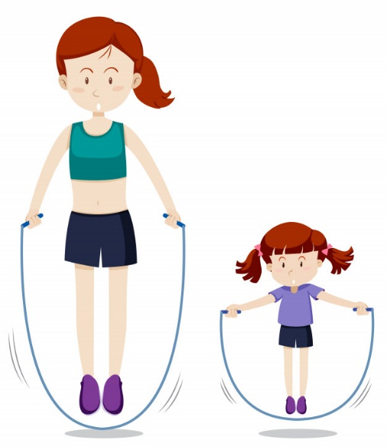  - En caso que las condiciones no me permitan realizar la caminata, puedo saltar la cuerda durante 15 minutos, de la siguiente manera, salto un minuto y descanso un minuto hasta llegar al tiempo establecido.  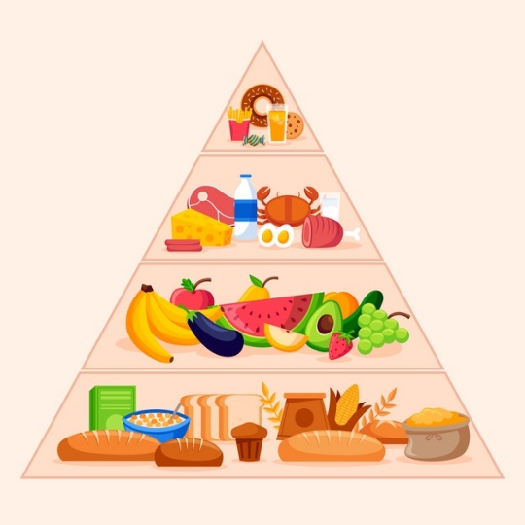  - Reviso si el tipo de alimentación que consumimos en mi hogar es saludable (ingerir frutas, verduras, agua etc.) o si por el contrario, tenemos malos hábitos alimenticios como por ejemplo, tomar bebidas gaseosas, consumir alimentos altos en grasa, entre otras cosas.  Analizo qué tipo de hábitos y alimentación tenemos en mi familia. Me pregunto:  - ¿Consumimos frutas?  - ¿Me hidrato bien?  - ¿Realizo actividad física todos los días?  - ¿Consumo alimentos altos en grasa?
- Pongo en práctica lo aprendido en clase

Indicaciones | Este trabajo lo realizo en forma individual, pero con la supervisión de una persona adulta de mi hogar.
Realizo las actividades anteriores.
- Realizar la caminata en mi casa durante 15 minutos. Recuerdo que me tengo que hidratar antes, durante y después de haber realizado actividad física. Reviso que mi calzado, tenis o zapatos cómodos estén bien amarrados.

- Saltar la cuerda durante 15 minutos. Recuerdo que me tengo que hidratar antes, durante y después de haber realizado actividad física.

- Después, invito a los demás miembros de mi familia que puedan participar en algún tipo de actividad física (caminar, trotar, saltar cuerda, jugar con un balón) durante 15 minutos.

- Comento con los miembros de mi familia sobre el significado de una alimentación saludable, podemos reforzar la conversación con videos, libros o revistas sobre el tema.

Indicaciones o preguntas para auto regularse y evaluarse | Respondo a estas preguntas:  - ¿Consulté con mi familia que otros alimentos pueden beneficiar mi salud?  - ¿Qué variantes puedo realizar para mejorar mi estilo de vida saludable?

Con el trabajo autónomo voy a aprender a aprender
Reviso las acciones realizadas durante la construcción del trabajo.

Escribo una X sobre el símbolo que considero más apropiado al responder las siguientes preguntas:
¿Pude realizar las actividades siguiendo las indicaciones dadas?

¿Tuve dificultad en realizar las actividades planteadas?

¿Pregunté cuando no comprendí qué hacer?

¿Reviso mi trabajo para asegurarme si todo lo solicitado fue realizado?

CON EL TRABAJO AUTÓNOMO VOY A APRENDER A APRENDER
Valoro lo realizado al terminar el trabajo.
Escribo una X sobre el símbolo que considero más apropiado al responder las siguientes preguntas:
¿Me gustaría desarrollar un estilo de vida saludable?

¿Pude conversar del tema, con un miembro de mi familia?
¿Me gusta practicar realizar algún tipo de actividad física todos los días?
Comento cuál fue lo que más me gustó del trabajo realizado:
____________________________________________________________________________________________________________________________________________________________________________________________________________________________________________________________________________________________________________________________________________________________
Recuerdo colocar esta actividad en mi folder de evidencias.

